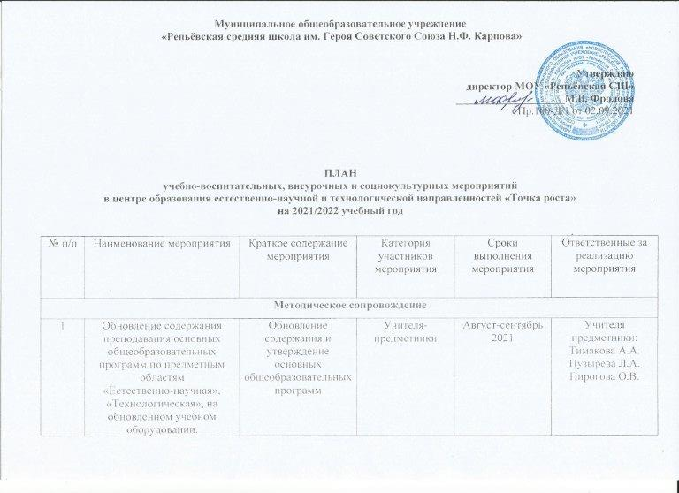

2 | Разработка разноуровневых общеобразовательных программ дополнительного образования естественнонаучного и технологического профилей. | Проведение занятий на обновленном учебном оборудовании | Педагоги центра | Август-сентябрь 2021 | Педагоги центра
3 | Реализация программам внеурочной деятельности:  Курс внеурочной деятельности «  «Робототехника» 5 класс:  «Проектная деятельность» 6 класс | Курсы внеурочной деятельности | Педагоги центра | В течение года | Педагог центра
4 | Круглый стол «Анализ работы за 2021 - 2022 | Подведение итогов работы за год. | Руководитель центра, педагоги центра | Май 2022 | Руководитель центра Буслаева И.А.  Педагоги центра
5 | Отчет - презентация о работе Центра | Подведение итогов работы центра за год | Руководитель центра, педагоги центра | Июнь 2022 | Руководитель центра Буслаева И.А.
Учебно-воспитательные мероприятия
6 | Подготовка к участию обучающихся Центра к мероприятиям муниципального, областного и всероссийского уровня |  | Учащиеся | В течение года | Руководитель центра Буслаева И.А.
7. | Организация и проведение школьной НПК для учащихся с 5 по 11 класс | Участие в конкурсах и конференциях различного уровня | Учащиеся | В течение года | Руководитель центра Буслаева И.А.  Педагоги центра
8. | Проведение предметных декад | Проведение мероприятий в рамках предметных декад | Учащиеся | В течение года | Педагоги центра
9. | Единый урок безопасности в сети Интернет (в режиме видео-конференц связи) | Участие в конкурсах и конференциях различного уровня | Учащиеся | сентябрь 2021 года | учитель информатики
10. | Акция «Час кода» | Проведение открытых уроков в рамках международной акции «Всемирный час кода» | Учащиеся | Декабрь 2021 года | Педагоги центра
11. | Экологический ринг | Организация и проведение мероприятия среди 8 – 9 классов | Учащиеся | Апрель 2022 | учитель биологии
12. | День лаборатории. Открытый практикум по химии и физике | Проведение мероприятий в рамках предметной декады | Учащиеся | Ноябрь 2021 | учителя химии, физики
13 | Всемирный открытый урок охраны окружающей среды | Единые тематические уроки | Учащиеся | Сентябрь 2021 | Руководитель центра Буслаева И.А.
14 | Экологическая акция «Мы в ответе за птиц на планете! | Проведение мероприятий в рамках акции | Учащиеся | Ноябрь 2021 – февраль 2022 | Руководитель центра Буслаева И.А.
15 | Всероссийский экологический субботник | Проведение мероприятий в рамках акции | Учащиеся | Апрель – май 2022 | Руководитель центра Буслаева И.А.
Внеурочные мероприятия
16 | Разработка и реализация образовательных программ для пришкольного лагеря с дневным пребыванием детей | Разработка и реализация образовательных программ | Педагоги центра | В течение года | Педагог организатор
17 | Официальное открытие центра | Официальное открытие центра | Учащиеся, педагоги, родители, приглашенные | Сентябрь 2021г. | Руководитель центра Буслаева И.А.
18 | Экскурсия по обучающим площадкам центра (для педагогов и групп учащихся отдаленных учебных заведений с целью организации взаимодействия в дистанционной форме) | Знакомство с Центром «Точка роста» | Учащиеся, педагоги, | Ноябрь-декабрь 2021г. | Руководитель центра Буслаева И.А.
19 | Организация и проведение соревнований, конкурсов в Центре школьного и муниципального уровней:  Калейдоскоп фантазий (технология);  Цифровые каникулы (информатика);  Турнир естествоиспытателей (физика, химия, биология, география) | Проведение мероприятий | учащиеся | В течение года | Руководитель центра Буслаева И.А.  Педагоги центра
Социокультурные мероприятия
20 | Информирование и посещение родителей в области естественно-научных и технологических компетенций. | Знакомство с деятельностью центра «Точка роста» | родители | Сентябрь 2021, февраль 2022 | Руководитель центра Буслаева И.А.
21 | Информационное сопровождение учебно-воспитательной деятельности Центра,  системы внеурочных мероприятий с участием детей, педагогов, родительской общественности, в том числе на сайте образовательной организации и иных информационных ресурсах. | Предоставление результатов деятельности центра «Точка роста» | Учащиеся, родители | В течение года | Педагоги центра
22 | Социальное проектирование с учащимися | Вовлечение учащихся в совместные проекты | учащиеся | В течение года | Педагоги центра
23 | Занимательные уроки химии, биологии, информатики и физики с участием детей | Составление и проведение уроков для начальных классов | Учащиеся начальных классов | В течение года | Руководитель центра Буслаева И.А.

